CARICHE ELETTRICHE E CIRCUITI ELETTRICI

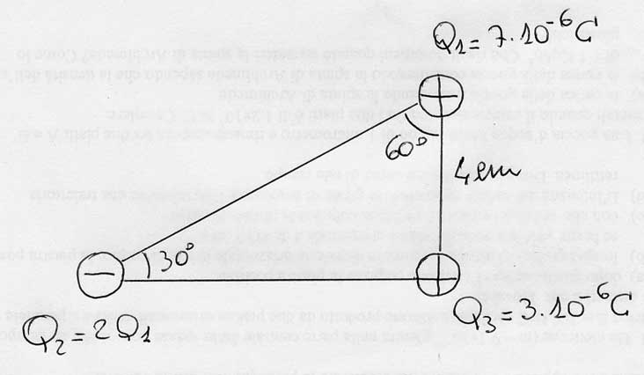
Es 1. Determina:

- la forza elettrica risultante agente sulla carica Q₃.
- Il capo elettrico risultante nel punto P dove si trova Q₃
- Il potenziale elettrico totale in P

(142 N, 4.7*10⁷ N/C, -2.3*10⁵ V)

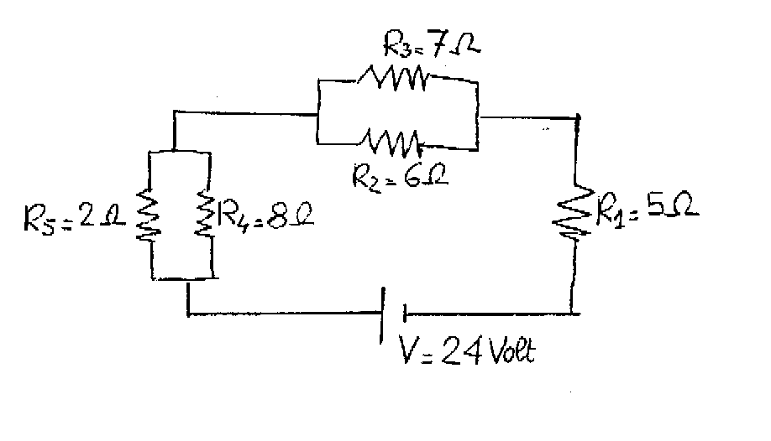

Es 2: Del seguente circuito:

Calcola:
- la resistenza totale
- la corrente totale
- le cadute di tensione e la corrente su ogni resistenza.

(9.8 Ω, 2.4 A, ΔV₁=12V, ΔV_{2,3}=7.7V, ΔV_{4,5}=3.8V, I₁=2.4 A, I₂=1.3 A, I₃=1.1 A, I₄= 0.48 A, 1.92 A)

Es 3. Calcola la resistenza totale dei seguenti circuiti.

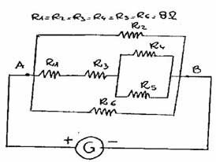  R_{T}= 3.3 Ω | 